TRABALHO A3 - Inovação, sustentabilidade e competitividade empresarial

ALUNO: GUILHERME PEREIRA TEIXEIRA | RA: 824212194

Com o ingresso cada vez mais cedo dos jovens universitários no mercado de trabalho, muitos passam a assumir responsabilidades financeiras ainda durante a graduação. Nesse período, é comum que os estudantes precisem conciliar estudos, trabalho, despesas pessoais, transporte, alimentação e, em alguns casos, até contribuir financeiramente com a família. Entretanto, grande parte desses jovens não possui conhecimento suficiente sobre educação financeira, planejamento de gastos e controle financeiro pessoal.
A falta de organização financeira pode gerar diversos impactos negativos na vida acadêmica e pessoal dos universitários, como endividamento, dificuldades para economizar, uso inadequado do crédito, atrasos em pagamentos e até situações de estresse e ansiedade relacionados ao dinheiro. Além disso, muitos estudantes utilizam anotações dispersas, aplicativos complexos ou até mesmo não realizam qualquer tipo de controle financeiro, dificultando ainda mais a administração de seus recursos.
Diante dessa problemática, torna-se necessário buscar soluções que auxiliem os jovens universitários a desenvolverem uma relação mais organizada e consciente com suas finanças. Assim, este projeto tem como objetivo compreender as principais dificuldades enfrentadas por esse público em relação ao controle financeiro pessoal, identificando suas dores, necessidades e comportamentos, visando futuramente o desenvolvimento de uma solução prática, acessível e tecnológica para auxiliar na gestão financeira dos estudantes universitários.

PERGUNTAS SOBRE O PROJETO
1. Qual a necessidade básica que seu desafio atende?
Organização e o controle financeiro dos jovens universitários. Ao ingressarem no mercado de trabalho, muitos estudantes passam a administrar sua própria renda e assumir novas responsabilidades financeiras. Dessa forma, torna-se importante desenvolver hábitos de planejamento e controle dos gastos. Uma boa gestão financeira contribui para maior estabilidade, segurança e qualidade de vida durante a graduação.
2. Qual o problema essencial?
O principal problema é a dificuldade é a educação financeira e falta de planejamento que muitos jovens universitários possuem para administrar suas finanças pessoais. Mesmo tendo renda própria, diversos estudantes não controlam seus gastos de forma adequada e acabam gastando em excessos.
3. Qual a causa do problema?
A principal causa desse problema está relacionada à falta de educação financeira e de preparo para lidar com o próprio dinheiro. Muitos jovens chegam à universidade sem conhecimentos básicos sobre orçamento, planejamento e controle de despesas. Além disso, a rotina corrida entre estudos e trabalho dificulta a criação de hábitos financeiros saudáveis. O fácil acesso ao crédito e às compras digitais também contribui para gastos impulsivos e desorganização financeira.

Este desafio está diretamente alinhado às necessidades dos jovens universitários, que frequentemente enfrentam dificuldades para administrar sua renda e organizar seus gastos durante a graduação. Nesse período da vida, muitos estudantes passam a assumir responsabilidades financeiras pela primeira vez, sem possuir conhecimentos suficientes sobre planejamento financeiro e controle de despesas. Como consequência, podem enfrentar dificuldades para equilibrar seus recursos financeiros e atingir seus objetivos pessoais
Além de atender às necessidades dos estudantes, a busca por uma solução para esse problema também pode beneficiar instituições de ensino e empresas que desejam promover educação financeira e bem-estar aos jovens. Ao incentivar hábitos financeiros mais saudáveis, é possível contribuir para a redução do estresse relacionado a questões econômicas, melhorar a qualidade de vida dos universitários e favorecer uma tomada de decisão mais consciente em relação ao uso do dinheiro. Dessa forma, o desafio apresenta relevância social e potencial para gerar benefícios tanto para os usuários quanto para as organizações envolvidas.

Contextualização do problema
Os jovens universitários são os principais atores desse desafio, pois estão em uma fase da vida em que começam a assumir responsabilidades financeiras e administrar sua própria renda.
Além dos estudantes, outros atores também estão envolvidos nesse contexto, como familiares, instituições de ensino e empresas. A família muitas vezes participa do suporte financeiro, enquanto as instituições de ensino e organizações podem contribuir por meio de ações de educação financeira. A relação entre esses atores influencia diretamente a forma como os universitários desenvolvem hábitos financeiros e lidam com os desafios relacionados ao controle de gastos e planejamento financeiro.

COMO PODEMOS
Como podemos ajudar jovens universitários a desenvolver hábitos de organização e controle financeiro de forma simples, acessível e eficiente?
VERBO DA AÇÃO | CONTEXTO | ENVOLVIDOS | OBJETIVO
Facilitar/Melhorar | Os jovens universitários estão ingressando no mercado de trabalho e assumindo responsabilidades financeiras pela primeira vez. Entretanto, a falta de educação financeira, aliada à rotina intensa entre estudos, trabalho e vida pessoal, dificulta o planejamento financeiro e o controle adequado dos gastos. Como consequência, diversos estudantes enfrentam dificuldades para administrar sua renda, economizar recursos e manter uma vida financeira equilibrada. | Jovens universitários, familiares, instituições de ensino, empresas empregadoras, instituições financeiras e plataformas digitais de gestão financeira (solução proposta) | Desenvolver uma solução que auxilie jovens universitários a gerenciar suas finanças pessoais de forma mais eficiente, especialmente aqueles que estão ingressando no mercado de trabalho e assumindo responsabilidades financeiras pela primeira vez. A proposta busca promover maior controle sobre gastos, crédito e planejamento financeiro, contribuindo para hábitos financeiros mais saudáveis, reduzindo a desorganização financeira.

Frase do Desafio (Como Podemos)
Como podemos auxiliar jovens universitários a desenvolver hábitos de organização e controle financeiro, permitindo uma administração mais consciente de sua renda e de seus gastos pessoais?

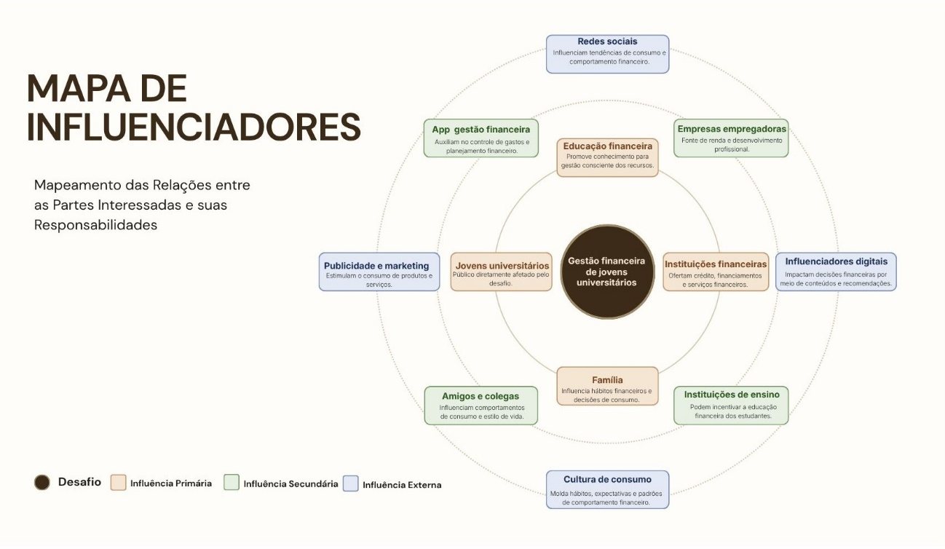

Roteiro de entrevistas:
Tema
Gestão Financeira de Jovens Universitários
Objetivo
Compreender os hábitos, dificuldades e necessidades dos jovens universitários em relação ao controle e à organização de suas finanças pessoais.
Público-alvo
Jovens universitários que possuem renda própria ou alguma responsabilidade financeira.
Perguntas
1. Qual a sua idade e qual curso você está cursando?
2. Você trabalha atualmente ou possui alguma fonte de renda? Qual?
3. Você considera que possui muitas responsabilidades financeiras para sua idade e momento de vida? Por quê?
4. Você realiza algum tipo de controle dos seus gastos? Como?
5. Quais são as maiores dificuldades que você enfrenta para administrar suas finanças?
6. Você já gastou mais do que planejava em algum momento? O que aconteceu?
7. Com que frequência você utiliza cartão de crédito e como faz o controle das despesas geradas por ele?
8. Você utiliza algum aplicativo, planilha ou outra ferramenta para controlar suas finanças?
9. O que poderia facilitar o controle das suas finanças pessoais?
10. Que recursos ou ferramentas você considera mais importantes em um aplicativo de gestão financeira?
FORMS DE PERGUNTAS: 📈 Controle Financeiro e Comportamento de Consumo entre Universitários – Preencher o formulário

Análise das Entrevistas

Principais padrões identificados:
100% dos entrevistados já gastaram mais do que planejavam.
A maioria possui responsabilidades financeiras relevantes.
O cartão de crédito aparece como um dos principais desafios financeiros.
Alguns realizam controle financeiro por planilhas ou anotações, enquanto outros não possuem nenhum método de organização.
Existe interesse por soluções simples, automatizadas e integradas aos bancos.
Os entrevistados valorizam lembretes, automação de cálculos e facilidade de uso.
Principais dores:
- Falta de organização financeira.
- Dificuldade em acompanhar gastos durante o mês.
- Gastos imprevistos.
- Uso inadequado do cartão de crédito.
- Dificuldade em guardar dinheiro.
Principais oportunidades
- Controle automático de gastos.
- Integração bancária.
- Alertas e lembretes.
- Relatórios financeiros simples.
- Visualização clara do orçamento.

PERSONAS
PERSONA 1
Idade: 20 anos
Curso: Engenharia Ambiental
Ocupação: Trabalhador CLT
Objetivo:
Controlar melhor seus gastos e evitar perder o controle financeiro ao longo do mês.
Características:
Mora sozinho.
Paga a própria faculdade.
Utiliza planilhas para organização financeira.
Usa cartão de crédito apenas para emergências.
Dores:
- Não consegue registrar todos os gastos diariamente.
- Perde o controle financeiro ao longo do mês.
- Tem dificuldade em manter uma rotina de acompanhamento financeiro.
Necessidades:
- Registro automático de despesas.
- Facilidade de acesso às informações financeiras.
- Organização prática e intuitiva.
Frase:
"Gostaria que meus gastos fossem registrados automaticamente para não perder o controle das minhas finanças."

PERSONA 2
Idade: 44 anos
Curso: Neuropsicopedagogia Clínica e Institucional
Ocupação: Funcionária de instituição privada
Objetivo:
Administrar de forma eficiente o orçamento familiar.
Características:
Responsável pelas finanças de uma família de seis pessoas.
Utiliza planilhas para controlar receitas e despesas.
Possui hábito de registrar gastos regularmente.
Dores:
- Gastos inesperados.
- Despesas realizadas por outros membros da família.
- Dificuldade em centralizar informações financeiras.
Necessidades:
- Controle compartilhado.
- Visão integrada do orçamento.
- Ferramentas de cálculos e estatísticas financeiras.
Frase:
"Seria importante que todos pudessem acompanhar e participar do controle financeiro da família."
MAPA DE ENTIDADE: Persona 1
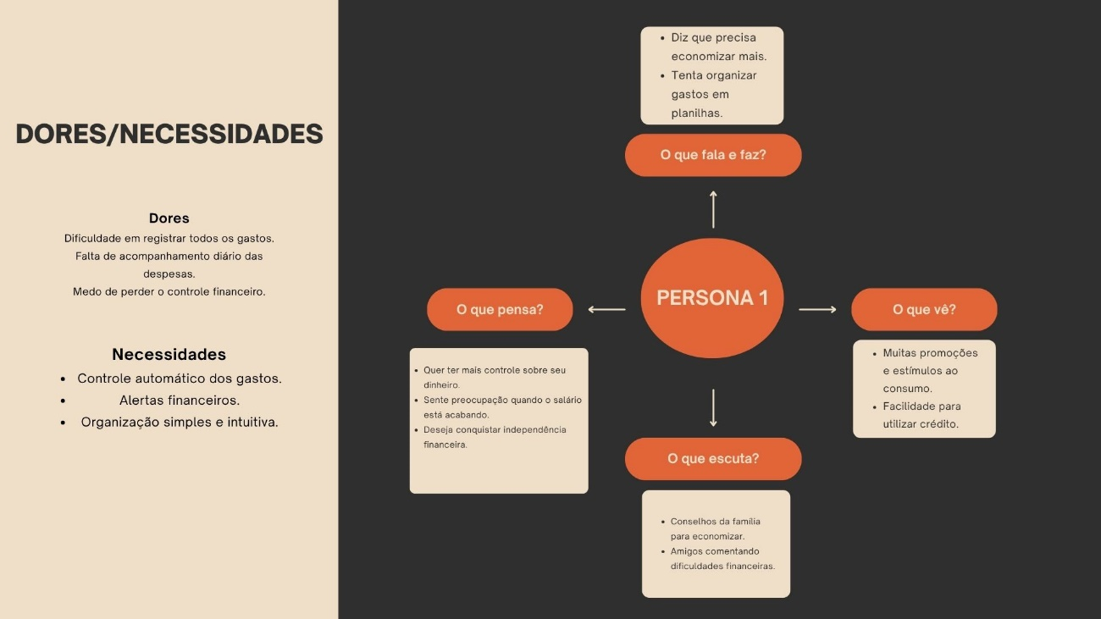

MAPA DE ENTIDADE: Persona 2
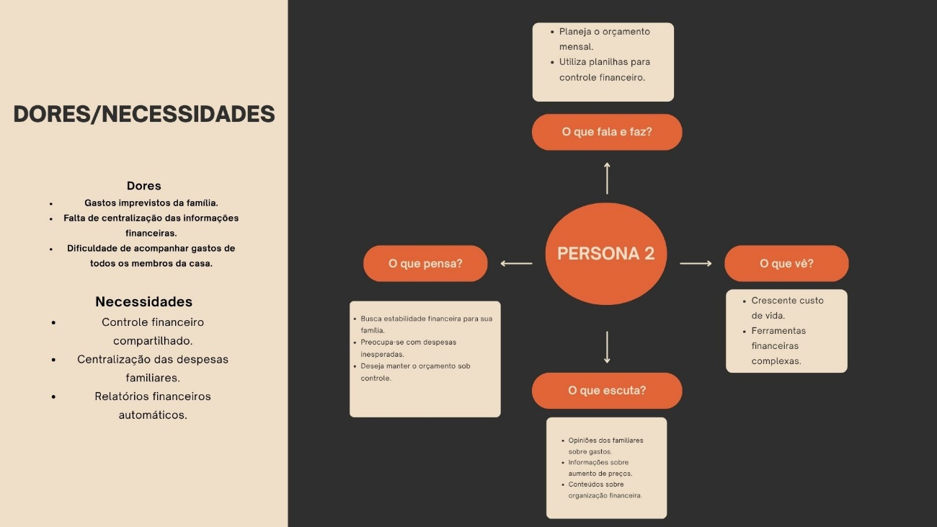

CONCLUSÃO DAS ENTREVISTAS:
As entrevistas e análises realizadas permitiram compreender melhor as dificuldades enfrentadas pelos jovens universitários na gestão de suas finanças pessoais. Os resultados evidenciaram desafios relacionados ao controle de gastos, uso do cartão de crédito e planejamento financeiro, validando a relevância do problema escolhido e fornecendo informações importantes para o desenvolvimento da solução nas próximas etapas do projeto.

